Hướng dẫn đăng nhập eTax Mobile bằng VNeID mức 2
Bước 1: Tại giao diện đăng nhập eTax Mobile ➜ Chọn “Đăng nhập bằng tài khoản định danh điện tử”;  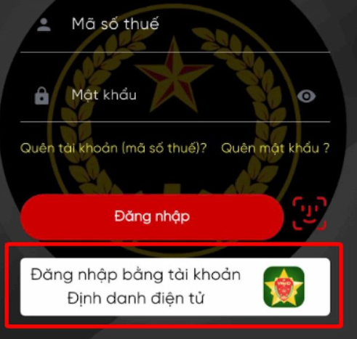 | Bước 2: Hệ thống chuyển sang giao diện ứng dụng VNeID, tại đây bạn nhập số định danh cá nhân, mật khẩu và bấm “Đăng nhập”;  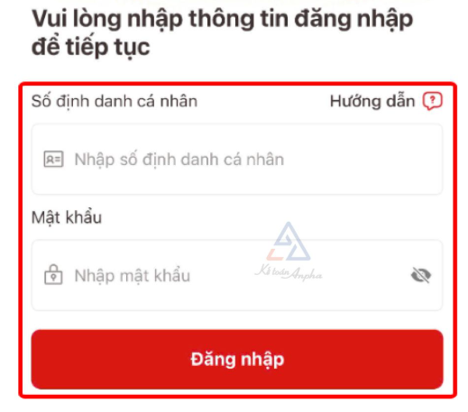

Trường hợp đã có tài khoản giao dịch thuế điện tử cá nhân:  >> Hệ thống yêu cầu bạn xác nhận thông tin để đăng nhập app eTax Mobile. Tại đây bạn tích chọn ô “Tôi đã đọc….” và bấm “Xác nhận chia sẻ”;  >> Hệ thống sẽ tự động chuyển về giao diện tài khoản eTax Mobile. | Trường hợp chưa có tài khoản giao dịch thuế điện tử cá nhân:  >> Hệ thống hiển thị thông báo đăng ký tài khoản thuế điện tử. Tại đây bạn bấm chọn “Đồng ý” và tiến hành đăng ký tài khoản thuế điện tử từ VNeID;

